С.Д. Береговая, учитель
Начальных классов высшей категории
Государственного учреждения образования «Средняя школа № 31 г.Бреста»

Мастер – класс «Использование приемов визуализации для развития познавательной деятельности младших школьников»
Цель: передача опыта использования приёмов визуализации для развития познавательной деятельности младших школьников
Задачи:
расширить знания участников мастер-класса про виды визуализации
познакомить с сущностью и практической значимостью таких прыёмов, как облака слов, интеллект-карты.
организовать взаимодействие участников с целью освоения ими предложенных приемов и создания на их основе своего продукта;
содействовать повышению профессионального уровня участников мастер-класса.
Оборудование: мультимедийная установка, мультимедийная презентация ( https://disk.yandex.ru/d/UTIeYJbpjI1xLg)
I. Организационно-мотивационный этап.
- Здравствуйте те, кто не хотел утром вставать с постели!
- Здравствуйте те, кто ждёт повышение зарплаты!
- Здравствуйте те, кто тоскует по морю и песку!
- Здравствуйте те, кто готов общаться! Я рада вас приветствовать на моем мастер – классе.
II. Познавательный этап.
К. Д. Ушинский писал: «Когда вы входите в класс, от которого тяжело добиться слова, начните показывать рисунки, и класс заговорит, а главное, заговорит свободно…».
В современной школе учатся ребята, которые не представляют свою жизнь без гаджетов и привыкли потреблять информацию при помощи фотоснимков, мемов, кратких видео. Как результат – “клиповое мышление”, перевес графического рисунка перед текстом. А это идет вразрез с преимущественно вербальным стилем подачи учебной информации. Потому перед современным учителем возникает проблема: как донести нужный материал школьнику, не нарушая при этом дидактических принципов и учитывая его особенности восприятия информации? Чем и как заинтересовать современного школьника?
Действенным средством и является использование в учебном процессе визуализации. Слово «визуализация» происходит от латинского visualis — воспринимаемый зрительно, наглядный.
В педагогике данное понятие реализуется под названием одного из традиционных педагогических принципов — принципа наглядности.
Существует большое разнообразие традиционных способов визуализации урока: опорные конспекты, схемы, таблицы, планы, презентации, видеоролики, фрагменты кинофильмов, тренажеры и др. Наглядность – это демонстрация, а визуализация – это процесс, при котором учащиеся на основе схемы, карты сопоставляют факты, анализируют их, ищут причинно-следственные связи, делают выводы.
Сегодня с развитием компьютерных технологий появляются и новые средства визуализации — инфографика, интеллект-карты (логикосмысловые модели), облако слов, лента времени, коллаж, различные интерактивные задания, основанные на визуальном ряде (например, большинство заданий в Learning Apps), интерактивные презентации и др.
Рассмотрим некоторые современные средства визуализации урока.
Облако слов - это визуальное представление списка категорий, также называемых метками, ярлыками, ключевыми словами (слайд 2).
Каким образом учитель может использовать облака слов в своей работе? Приведу несколько конкретных примеров их использования на различных этапах урока:
1) На уроке русского языка этапе актулизации знаний по теме «Однокоренные слова» прошу учащихся выписать группы однокоренных слов( слайд 3) .
2) На уроке человек и мир на этапе целеполагания предлагаю облако с именами исторических личностей. (слайд 4).
- Ребята, назовите имена деятелей, про которых мы говорили на предыдущих уроках. Учащиеся находят их имена.
- С кем мы еще не знакомы? Догадайтесь, о ком пойдет речь сегодня.
3) На этапе изучение нового материала на уроке русского языка предлагаю задание «Расшифруй правило» — учащиеся находят слова из изученного правила «Имя существительное» (слайд 5).
3) На этапе закрепления материала:
на уроках русского языка использую облака при работе со словарными словами. Предлагаю следующие задания — выпишите словарные слова с безударной гласной «о», выпишите имена существительные и т.д. (слайд 6)
А на литературном чтении использую облака слов при составлении характеристики героя (слайд 7).
4) Используя облако слов можно попросить подвести итог урока. (слайд 8).
5) На этапе рефлексии прошу выбрать из облака глаголы, которые характеризуют их работу на уроке
(слайд 9).
Предлагаю Вам облака слов, подумайте на каком этапе урока можно их использовать ?
Следующим приёмом визуализации информации, который я использую в своей деятельности, является создание интеллект-карт
Интеллект-карты – это уникальный и простой метод запоминания информации (слайд 10).
Как обычно люди записывают свои мысли? Пишут тексты, при необходимости добавляя таблицы, графики, диаграммы и т.п. И даже если они разработали собственную систему сокращения слов, выделения главных мыслей, содержание от этого принципиально не меняется — линейная запись остается линейной.
Другое дело, интеллект-карты. Сплошной текст и схемы однообразны. Напротив, при создании интеллект - карт используются такие инструменты, которые позволяют максимально разнообразить запись и тем самым активировать восприятие. Разная толщина линий, разные цвета ветвей, точно выбранные ключевые слова, образы и символы, значимые лично для вас — все это создает яркий визуальный продукт, который не оставит равнодушным.
Что дает использование интеллект-карт?
Способность быстро схватывать суть сказанного, прочитанного, увиденного.
Более четкое планирование — не от логики, а от важности.
Лучшую фокусировку на изучаемом материале.
Креативность, творчество.
Итак, с чего начать заполнять карту?
Кладем лист горизонтально, в его центре и рисуем блок (произвольной формы, это может быть круг, овал, квадрат, любое другое изображение или текст) в центре листа. (слайд 11) Внутри блока пишем название темы, ключевого понятия, идеи, с которой вы хотите работать. (слайд 12) От главной темы рисуем в разные стороны ветви – основные связанные с ней понятия, свойства, ассоциации, аспекты(слайд 13). Подписываем каждую одним или двумя словами, разборчиво, желательно печатными буквами. Печатные буквы, в отличие от рукописных, легче читать и находить при повторном обращении к карте. Рисуя интеллект-карту, применяем как можно больше цветов и как можно чаще используем рисунки.. Линии должны быть такой же длины, как и слова. Лишнее пространство между словами разъединяет мысли, мешая скорейшей ассоциации. Главные линии должны быть плавными и более жирными. Они напоминают ствол дерева, что улучшает запоминание. Эти линии должны быть соединены непосредственно с центральным рисунком. Мозг должен сразу схватить связи и ассоциации, а не видеть разобщенную картину.
К веткам первого уровня добавляем ветки второго уровня. С каждой из основных ассоциаций может быть связано несколько ассоциаций второго уровня (подтемы). (слайд 14) Соединительные линии становятся тоньше. Слова по-прежнему пишутся печатными буквами, но уже помельче.
Используем несколько различных цветов для рисования карты, выделяя каждую веточку одним цветом, так она лучше будет восприниматься. При добавлении новых веточек-ассоциаций необходимо помнить важное правило: бумагу надо держать всегда горизонтально перед собой.
Везде, где возможно, добавляем рисунки, символы, и другую графику, ассоциирующуюся с ключевыми словами, так как они запоминаются лучше, чем слова. Как правило, потом для восприятия информации с интеллект-карты вам даже не нужно будет читать, что там написано, — достаточно будет пробежаться по рисункам, и у вас в голове тут же всплывет необходимая информация. Если нет возможности нарисовать сложные рисунки – то тогда стараемся нарисовать хотя бы простейшие символы, иллюстрирующие то или иное ключевое слово. Символы можно использовать как свои собственные, так и общепринятые.
Давайте понаблюдаем как создавалась интеллект- карта «Карандаш»
Назовите существенные признаки любого карандаша. (слайд 15)
Подберите глаголы, конкретизирующие понятие – назначение карандаша. (слайд 16, 17)
Какие рисунки можно добавить к понятию «Состав» (слайд 18)
Работа по применению мною интеллект-карт происходила поэтапно.
На начальном этапе я использовала её в готовом виде в качестве наглядного пособия, (слайд 19) потом строила интеллект- карты на доске цветными мелками. (слайд 20) Постепенно происходило включение учащихся в процесс создания интеллект-карты, совместное заполнение ветвей-признаков через систему подобранных вопросов и заданий.
Вторым этапом стала групповая работа. Так, при изучении темы «Полезные ископаемые – подземные богатства страны» в ходе анализа и обсуждения прочитанного, проведения опытов учащиеся пришли к выводу, что информацию о полезных ископаемых (песке и глине) можно разделить на следующие блоки: свойства, способ добычи, применение, обозначение на карте, месторождения. Далее дети разделились на группы. Каждая группа получила задание: составить интеллект-карту «Песок» или «Глина». После завершения работы, каждая группа презентовала свою интеллект-карту. На данном этапе задавались вопросы, исправлялись ошибки, вносились дополнения. Учащиеся легко, подробно и логично раскрывали тему, опираясь только на ключевые понятия, символы, рисунки и связи между ними (слайд 21).
Третий этап – индивидуальное составление интеллект-карты. На данном этапе учащиеся работают индивидуально на уроке или дома по индивидуальным творческим заданиям (слайд 22, 23).
Алгоритм составления интеллект-карт.
1. Выбрать тему и нарисовать центральный образ интеллект-карты. Рисовать нужно ярко, красочно, текст подписи формулировать правильно.
2. Провести мозговой штурм для поиска вариантов решения. Основное требование мозгового штурма - отсутствие критики идей на этапе сбора информации.
3. Создать интеллект-карту: собираем идеи, полученные на предыдущем этапе, и «нагружаем» ими ветви, отходящие от центрального образа.
- Практический этап.
Каждый человек обязан заботиться о своем здоровье, так как крепкое здоровье нужно всем людям. Недаром пословица гласит: «Береги платье снову, а здоровье смолоду». А каковы же составляющие здоровья?
Мастер предлагает поработать в группах, составить интеллект-карты по теме «Здоровый образ жизни» Участники находят ответы на вопрос: что надо делать для сохранения и укрепления здоровья. Записывают ключевые слова, определяют главные ветви, определяют цвета ветвей, придумывают ветви второго и т. д. порядка - создают интеллект-карты.
Учитель-мастер выступает в роли консультанта, анализирует и направляет самостоятельную работу своих «учеников». Участники мастеркласса демонстрируют авторские интеллект-карты, сопровождая их коментариями.
- Рефлексия и подведение итогов.
Мастер предлагает ответить на вопросы:
Справились ли вы с поставленной задачей?
Убедились ли вы в том, что каждый, независимо от преподаваемого предмета, может создать интеллект-карту?
Будете ли вы использовать полученные знания и умения в своей педагогической деятельности?
Прием «Алфавит»
Каждый из участников вытягивает из шкатулочки букву алфавита, называет возможности интеллект-карт словом на эту букву (помогает, структурирует, воспроизводит, систематизирует и т.д.).

Используемая литература:
- Глинский, А. А. Управление системой методической работы в общеобразовательном учреждении / А. А. Глинский. - Минск, 2008.
- Штейнберг, В. Э. Дидактические многомерные инструменты: теория, методика, практика / В. Э. Штейнберг. - М.: Научное образование, Школьные технологии, 2002.

Приложение 1.
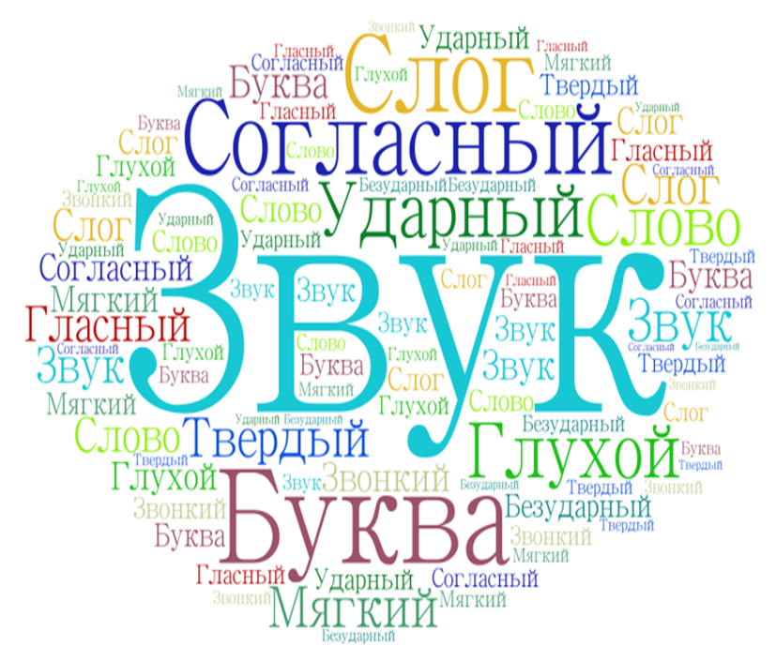

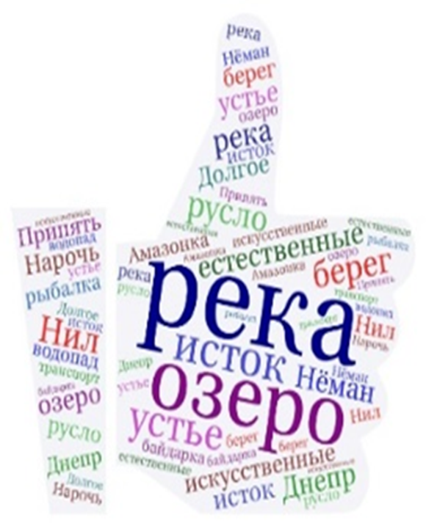

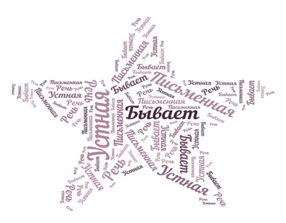

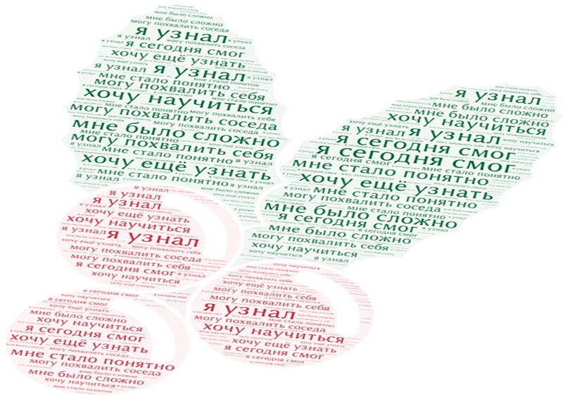

Приложение 2.
